Программное обеспечение 2
Установка и настройка 3
1. Установка Python 3
2. Проверка доступности Python. 4
3. Установка библиотек Python. 4
4. Установка ChromeDriver 5
5. Проверка доступности ChromeDriver 5
6. Скрипт для проверки работоспособности всех компонентов 6
7. Способы запуска скриптов 6
Заказ выписок во ФГИС ЕГРН (EGRN bot) 7
Начальная настройка бота 7
Подготовка списка кадастровых номеров 7
Запуск бота (основной способ) 7
Запуск бота (дополнительный способ) 8
Настройка уведомлений о работе бота 8
Рекомендации по настройке почты 9
Загрузка результатов запросов (EGRN downloader) 10
Поиск кадастровых номеров по адресу 11
Поиск сведений об объектах по кадастровому номеру 12
Copyright. Условия использования 13

Программное обеспечение
- Windows 7 и 10 любой редакции за исключением Windows 7 Starter.
- Google Chrome https://www.google.ru/chrome/ версии 88 и новее, на текущий момент 90.0.4430.85.
- ChromeDriver https://sites.google.com/chromium.org/driver/home версии 88 и новее, на текущий момент 91.0.4472.19. Уточнение по версии будет в разделе Установка и настройка.
- Python https://www.python.org/ версии 3.8.* и новее, на текущий момент 3.9.4.
- Библиотеки для Python:
  - Pillow https://pillow.readthedocs.io/ – работа с изображениями;
  - Selenium https://selenium-python.readthedocs.io/ – работа с веб-сайтами;
  - Openpyxl https://openpyxl.readthedocs.io/ – работа с фалами Excel.
- Скрипты, бот, загрузчик, вспомогательные библиотеки и компоненты, эта инструкция https://github.com/0-6-1-7/rosreestr.

Установка и настройка
Для установки, настройки и нормальной работы скриптов, бота и загрузчика не требуются права администратора Windows.
- Установка Python
Установить последний стабильный релиз из списка https://www.python.org/downloads/windows/
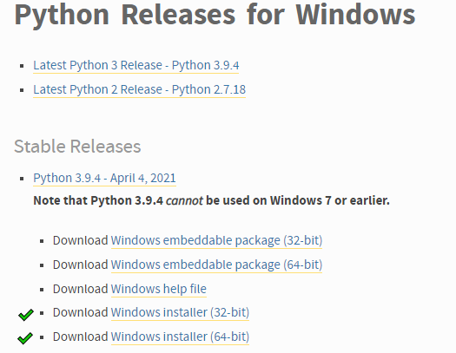 | Работа проверена на релизах питона до 3.9.0 включительно. Установить можно любой вариант x86 или x86-64: x86 будет работать на любом издании Windows, x86-64 – только на 64-разрядном.  Для Windows 7 последняя рабочая версия 3.8.7.

Все параметры установки – по умолчанию: обязательно ставим галочку «добавить в PATH».
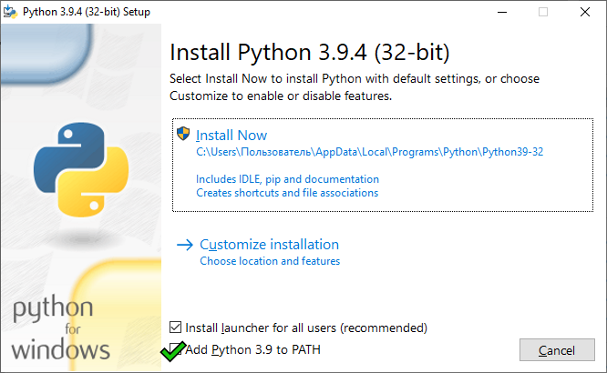
Если при начальной установке галочку «Path» не поставить, путь к исполняемым файлам Python придётся указать вручную: свойства мой компьютер – дополнительные параметры – переменные среды – для пользователя – изменить – добавить в PATH папку расположения Python. Изменения будут применены после завершения сеанса пользователя или перезагрузки. По умолчанию Python устанавливается в папку
C:\Users\Пользователь\AppData\Local\Programs\Python\Python39-32
в зависимости от версии

- Проверка доступности Python.
После установки Python нужно перезагрузиться (или завершить сеанс пользователя) – это нужно для применения изменений в PATH)
Запустить Python (Win+R > python):
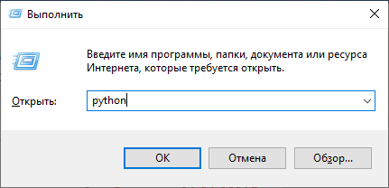
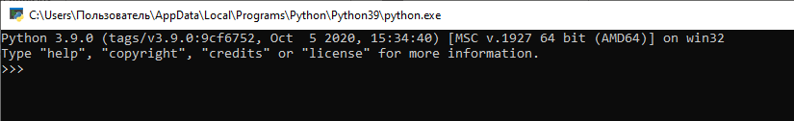
На скриншоте: Python версии 3.9.0 доступен, ошибок нет. Закрыть окно.
- Установка библиотек Python.
Библиотеки устанавливаются через командную строку Windows:
python -m pip install --upgrade pip
pip install pillow
pip install selenium
pip install openpyxl
Версии библиотек особого значения не имеют, за исключением случаев существенного обновления Python: например, при появлении версии 3.9.0 некоторое время не работала библиотека pillow. В этом случае придётся установить более раннюю версию Python.

- Установка ChromeDriver
Для работы скриптов нужен установленный Google Chrome, а также ChromeDriver. Версия установленного ChromeDriver должна соответствовать установленной версии Google Chrome. Точно известно, что нормально работают некоторые сочетания версий с 88 до 90, однако, разработчик требует, чтобы версии ChromeDriver и Chrome совпадали.
Скачать с https://chromedriver.chromium.org/downloads нужную версию, извлечь содержимое архива (1 файл) в папку, доступную в PATH – например, в папку с установленным Python. При обновлении Chrome (например, с версии 89.* до 90.* и т.д.) нужно обновить ChromeDriver.
- Проверка доступности ChromeDriver
Запустить командную строку (Win+R > cmd), запустить ChromeDriver
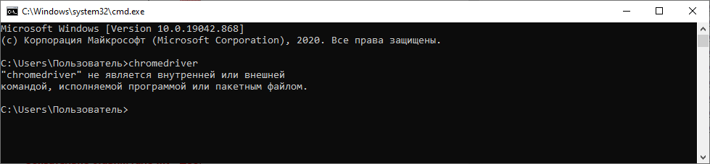
На скриншоте: ошибка, ChromeDriver не доступен – нужно убедиться, что ChromeDriver сохранён в папку, доступную через PATH
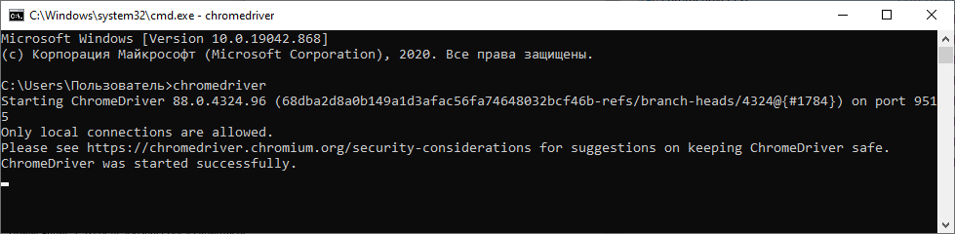
На скриншоте: ChromeDriver версии 88 успешно запущен. Закрыть окно.
- Скрипт для проверки работоспособности всех компонентов
Для проверки корректности установки библиотек и соответствия версий Chrome и ChromeDriver можно использовать скрипт «Проверка rомпонентов.py»
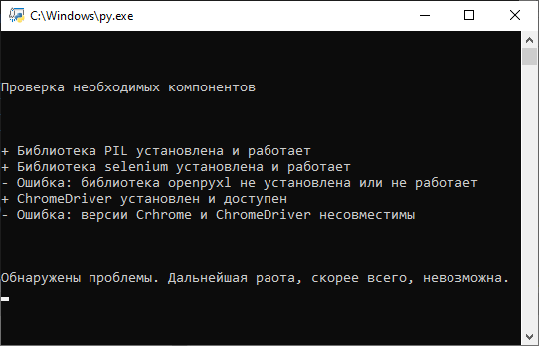 | 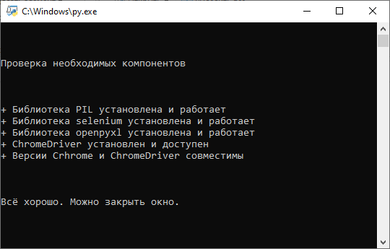

- Способы запуска скриптов
Существует три (на самом деле – больше) способа запускать скрипты:
- из проводника двойным кликом как любую программу
- из среды IDLE: клик правой кнопкой, из контекстного меню «Edit with IDLE» > «Edit with IDLE…»

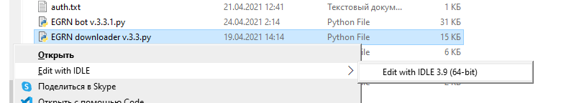
и после запуска редактора IDLE – F5.
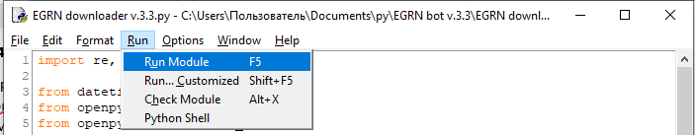
- при помощи Drag’n’Drop – перетаскиванием файла xlsx на файл скрипта.
Разные скрипты рассчитаны на запуск тем или иным способам, и, в зависимости от того, как запущены, ведут себя по-разному. Логика поведения в каждом случае будет описана отдельно.

Заказ выписок во ФГИС ЕГРН (EGRN bot)
Бот работает в полностью автоматическом режиме по подготовленному списку кадастровых номеров, обрабатывает большинство ошибок и отправляет на электронную почту данные о ходе работы.
Есть две версии бота:
для заказа выписок о переходах права  (EGRN bot)  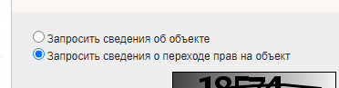 | для заказа выписок о сведениях об объекте  (EGRN bot SO)  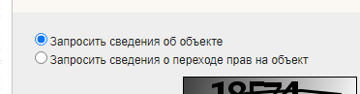

Версии идентичны за исключением трёх закомментированны[ строк в версии SO (можно найти в коде по ключевому слову «radio».

Начальная настройка бота
- В файл auth.txt записать свой ключ. В качестве примера записан demo ключ.
- Настроить оповещения на email (см ниже). Если оповещения не нужны, можно переименовать или удалить файл email.ini
В работе бот использует список кадастровых номеров в файле, который называется обязательно "rq.xlsx" – название прописано в коде скрипта.
Подготовка списка кадастровых номеров
Для подготовки списка кадастровых номеров используется шаблон rq.xltx
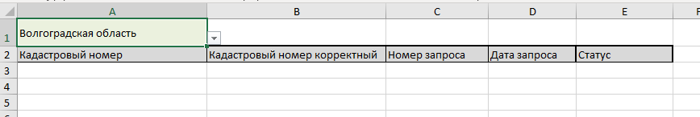
- Выбрать из списка регион – запросы по списку можно делать только в пределах одного региона.
- Заполнить список кадастровых номеров. Максимальное количество КН в списке не ограничено. Поскольку ФГИС ЕГРН ограничивает количество результатов одного поиска (максимум 199 объектов), бот будет выполнять запросы частями. Деление списка происходит по следующему алгоритму: если в списке меньше 150 КН, все запросы будут выполнены за один раз; если больше 150 – список делится на примерно равные части не более 100 КН в каждой. Например, если в исходном списке 157 КН, то бот разделит его на две части 79 и 78 КН. Если в списке 869 КН – в первой части будет 97 КН, а дальше – как получится: при перезапуске из-за ошибки или после завершения очередной части бот пересчитает оставшиеся КН.
- Сохранить список под именем “rq.xlsx” в папку скрипта.
Запуск бота (основной способ)
После подготовки списка можно запустить бота двойным кликом прямо из проводника.
Перед началом работы с ФГИС ЕГРН бот проверит список на наличие дублей КН, а также проверит корректность самих КН. Если ошибок нет, то будет запущен процесс создания запросов. Если, по мнению бота, в списке есть ошибки, он сообщит номера строк с ошибками. Можно, не закрывая бота, открыть список, исправить его и закрыть. Бот опять проверит список и продолжит работу.
Корректными считаются кадастровые номера, соответствующие маске кадастрового номера
12:34:123456:99999 – 2 цифры, 2 цифры, 6 цифр, от1 до 5 цифр
и не содержащие других символов.
В третьей группе цифр ведущие нули обязательны, т.е. :010203: нельзя заменять на :10203: – хотя Росреестр и ФГИС ЕГРН допускают такое, бот воспримет это как ошибку, может зациклиться на этом КН и будет заказывать его бесконечно. Возможно, в будущих версиях такое поведение бота будет изменено.
Номера и время создания запросов записываются в исходный файл «rq.xlsx». Файл сохраняется после каждого запроса, так что потери сделанных запросов быть не должно. Потеря запросов возможна в случае, если в момент сохранения файла он окажется недоступен, либо работа бота будет прервана в момент между отправкой запроса и сохранением файла.
В процессе работы бот не открывает никаких дополнительных окон. Вся информация о процессе работы выводится в текущее окно. Бот старается выдерживать минимально необходимый тайм-аут между запросами. Если бот будет перезапущен до истечения таймаута, он корректно отработает эту ситуацию и будет повторять попытки сделать запрос пока не добьётся успеха.
В случае фатальной ошибки (сайт вернул красный баннер, не подгружается капча и т.д.), бот будет перезапускаться и повторять попытки. Фактически, единственной действительно фатальной ситуацией является полная неработоспособность сайта: в этом случае бот сделает несколько попыток и полностью завершит работу.
После каждого успешного запроса, после каждого перезапуска из-за фатальных ошибок, а также после окончания работы бот отправляет электронное письмо на заданный адрес (см. ниже).
При поиске объектов в ФГИС ЕГРН по кадастровым номерам может сложиться ситуация, когда КН является правильным, но отсутствует в базе ФГИС ЕГРН. Эту ситуацию бот отрабатывает корректно: заказывает выписки по всем найденным номерам, а те КН, которые не найдены, переходят в следующую часть до тех пор, пока очередная часть списка не окажется полностью состоящей из ненайденных КН (от 1 до 150). После этого бот помечает их все «Не найден во ФГИС ЕГРН» в поле «Номер запроса» и либо заканчивает работу, либо продолжает обрабатывать список.
По окончании работы окно бота не закрывается, в последней строке должно быть написано «Всё готово».
После окончания работы бота можно переименовать файл rq.xlsx и запускать бота со следующим списком.
Запуск бота (дополнительный способ)
Бота можно запускать из среды IDLE – в этом случае бот откроет дополнительно окно ChromeDriver и окно собственно Chrome, в котором будет происходить вся работа. Этот способ можно использовать для отладки в сомнительных случаях, от скуки и т.д. При этом делать другую работу на компьютере будет не очень удобно, т.к. в любой момент бот может перезапуститься, открытые окна могут закрыться, вместо них откроются другие, а случайное движение мышкой или нажатие любой кнопки может привести к нарушению работы бота.
Настройка уведомлений о работе бота
За логику отправки писем отвечает библиотека send_email.py. Настройка оповещений выполняется через файл email.ini в папке бота:
[smtp]
server = smtp.yandex.ru
addr = my_box_name@yandex.ru
apppass = my_password
sendOK = yes
Назначение параметров:
- server – имя SMTP сервера;
- addr – адрес почты, он же используется в качестве логина при подключении к серверу, на него же бот отправляет оповещения;
apppass – пароль;
sendOK – если значение этого параметра равно yes, то отправляются все сообщения, в том числе после каждого запроса. Если значение иное или параметр вообще отсутствует или закомментирован, то отправляются только сообщения о завершении работы и об аварийной остановке.
Текст сообщений прописан в коде основного скрипта:
- после каждого запроса: тема = «EGRN bot OK», текст содержит кадастровый номер и номер запроса. Отправка этих писем контролируется по наличию в теме строки «OK»;
- после окончания работы: тема = «EGRN bot all done», текст = «All done!»;
- после аварийной остановки: тема = «EGRN bot FATAL ERROR», текст = «Fatal error!».
Рекомендации по настройке почты
Проверена работа с Яндекс.Почтой, дальнейшие рекомендации сделаны исходя их этого.
- Создать для бота отдельный ящик. Желательно, но не обязательно, в целях безопасности привязать к ящику номер телефона, резервный email, включить в настройках Яндекс.Паспорт двухфакторную аутентификацию (2ФА).
- В качестве пароля рекомендуется использовать пароль приложения, а не основной пароль. Пароль приложения создаётся в настройках параметров безопасности ящика.
- Создать правило обработки почты: поскольку бот отправляет письма сам себе, то нужно настроить пересылку писем на любой другой (основной, рабочий и т.п.) ящик. Отправка писем на свой же адрес продиктована тем, что другие почтовые системы могут отказываться принимать письма от бота. При пересылке такой проблемы нет.

Загрузка результатов запросов (EGRN downloader)
Загрузчик запускается только через IDLE.
Загрузчик использует для авторизации тот же файл auth.txt, что и бот.
Загрузка результатов запросов выполняется по списку, который отработал бот (полностью или частично). Проверка и загрузка выполняется для тех строк, в которых в поле «Номер запроса» записан номер запроса (80-12345678). Имя файла может быть любым – оно указывается непосредственно в команде загрузки результатов.
После запуска открывается окно Chrome, загрузчик авторизуется и переходит в раздел результатов запросов.
После подготовки в консоль выводится приглашение:
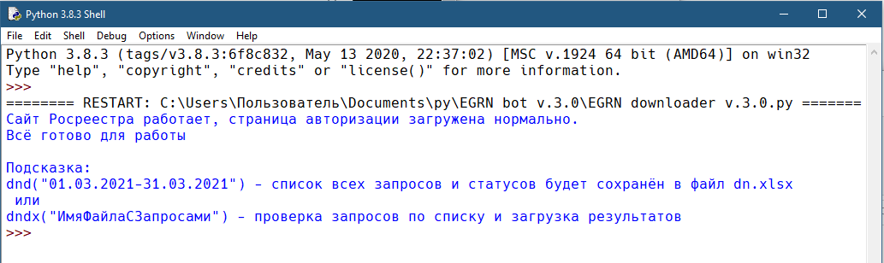
Загрузчик может
- Получить список запросов и их статусов:
- dnd("12.03.2020") – все запросы за эту дату
- dnd("08.03.2020-17.03.2020") – все запросы в диапазоне дат
- dnd("17.03.2020-08.03.2020") – порядок дат не имеет значения
- dnd("12.03.2020-15.04.2020", 5, 12) – только те, что находятся на страницах 5..12 (по умолчанию – 1..200)
- dnd("12.03.2020-15.04.2020", 5) – только со страниц 5..200
- dnd("12.03.2020-15.04.2020", , 12) – только со страниц 1..12
- Скачать результаты запросов по списку, обработанному ботом
- dndx("rq_210319") – скачать все запросы из файла rq_210319.xlsx
Не рекомендуется запускать одновременно бота и загрузчик с одним и тем же файлом – результат будет непредсказуем. С разными файлами – без проблем.
В случае сбоев загрузки, проблемах с авторизацией и т.п. можно вручную авторизоваться в окне Chrome, а потом повторить команду загрузки (Alt+p в английской раскладке).
После отработки списка бот показывают статистику результатов – загружено, в работе и т.д. Желательно контролировать работу загрузчика – сравнивать количество скачанных файлов с тем, что написал загрузчик.
Загрузчик записывает результат своей работы в тот же файл в столбец «Статус»

Поиск кадастровых номеров по адресу
Инструкция будет добавлена позднее

Поиск сведений об объектах по кадастровому номеру
Инструкция будет добавлена позднее

Copyright. Условия использования
Начиная с версии 3.1 бота и загрузчика
Идея, исполнение и программный код бота, загрузчика и библиотек, идущих с ними в комплекте, (всё вместе – КОД) принадлежат мне как автору.
Следующие права предоставляются:
- нескольким пользователям, писавшим мне на habr до 01.03.2021, без дополнительных условий;
- коллегам по работе без дополнительных условий;
- всем остальным на условиях «попробуй, если это окажется полезным, заплати автору любую сумму, которую сочтёшь адекватной полученной пользе»:
- вы можете изучать, анализировать и изменять КОД под свои нужды;
- вы можете использовать КОД в своей профессиональной деятельности, за исключением случаев, когда единственной целью использования является получение от третьих лиц платы за выписки из ФГИС ЕГРН, полученные при помощи КОДа.
Я отказываюсь от ответственности за последствия, вызванные применением вами КОДа. Если вы сомневаетесь или не уверены в результатах работы КОДа, напишите мне: я или развею ваши сомнения, или посоветую не использовать КОД. Также я не могу нести ответственность за совместимость КОДа с сервисами Росреестра.
Я не обязуюсь в той или иной мере развивать и поддерживать КОД.
По мере сил я буду оказывать техническую поддержку и помощь пользователям КОДа.
Если вы не согласны с чем-то, приведённым выше на этой странице, пожалуйста, не используйте КОД.
Со мной можно связаться:
- через https://github.com/0-6-1-7/rosreestr
- через https://habr.com/ru/users/0617/
- по электронной почте 0617@bk.ru
Автор будет рад получить «любую сумму» рублей на кошелёк Юmoney (YooMoney, бывший Яндекс.Деньги) 41001124561631
Для более ранних версий и прочих скриптов, дата изменения которых в репозитории на github меньше 01.03.2021
Весь код свободен от любых ограничений, распространяется “as is” без всяких обязательств и ограничений. Код доступен по адресу https://github.com/0-6-1-7/rosreestr

